**МЕЖДУНАРОДНАЯ ШКОЛА БИЗНЕСА МТПП при поддержке**

**ДЕПАРТАМЕНТА НАУКИ, ПРОМЫШЛЕННОЙ ПОЛИТИКИ И ПРЕДПРИНИМАТЕЛЬСТВА ГОРОДА МОСКВЫ**

**ПРИГЛАШАЕТ НА ОБУЧЕНИЕ  
 МАМ, ИМЕЮЩИХ ДЕТЕЙ ДО 6 ЛЕТ**

**ПО ПРОГРАММЕ**

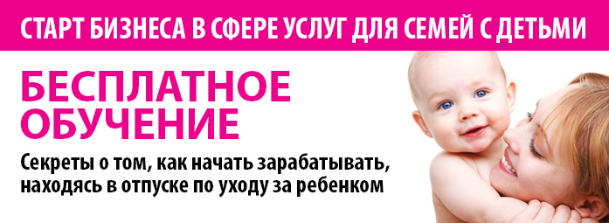

**В процессе обучения по курсу Вы сможете:**

* Найти свою собственную идею бизнеса, проанализировать ее жизнеспособность и привлекательность для Вас и Ваших клиентов;
* Совмещать воспитание своих детей и получение доходов от Вашей собственной предпринимательской деятельности;
* Организовать свою жизнь всесторонней, полноценной и гармоничной, приносящей и удовлетворение, и доход, радость и благополучие;
* Правильно планировать свой день и успевать всё.

**Осуществляется набор в следующие группы:**

|  |  |
| --- | --- |
| **Дневная группа** | **Группа выходного дня** |
| с 20,27.10.2014 с 09:00 до 15:30 | с 18, 25.10.2014 сб, вс с 10:00 до 16:30 |

**Продолжительность обучения** – 46 академических часов (6 дней)  
По итогам обучения Вы получаете удостоверение МШБ МТПП

Адрес проведения: г.Москва

**Ждем Вас! Поверьте в себя и свой бизнес!**

По всем вопросам обращаться по тел:  
+7 499 713 60 59, +7 495 971 63 41  
Телефон/факс +7 495 675 19 48,   
E-mail: [info@ibsmtpp.ru](mailto:info@ibsmtpp.ru), [info@mba-practice.ru](mailto:info@mba-practice.ru)